Муниципальное бюджетное дошкольное образовательное учреждение
«Детский сад № 15 «Радуга»

Методическая разработка обучающего семинара для родителей
по вопросам дошкольного образования
«Учить стихи интересно!!!»

Автор:
Бунатян Инга Олеговна.
Воспитатель МБДОУ № 15 «Радуга»

Енисейск, 2021 г.

Актуальность.

Возраст детей в группе 5-6 лет. В этом возрасте память носит непроизвольный характер. При рассказывании стихов дети испытывают трудности в запоминании текста, меняют слова или целые фразы местами.
В ходе беседы с родителями выяснилось, что при заучивании стихотворений у детей возникают трудности, они быстро утомляются, отказываются учить текст. Все это вызывает у них отрицательные эмоции и нежелание заниматься с родителями.
Родители попросили помощи у воспитателей: «Как помочь ребенку выучить текст стихотворения, не заставляя принудительно его это делать?».
Для ответа на этот вопрос было решено организовать этот семинар и познакомить наших родителей с понятием «Мнемотехника» и его приемами.

Цель: Повышение педагогической компетентности родителей в вопросах развития навыка заучивания стихотворений у детей с помощью мнемотехники.

Задачи:
- Создать непринужденную дружескую обстановку.
- Познакомить родителей с технологией «мнемотехники», ее особенностями и этапами работы.
- Вызвать у родителей интерес к применению мнемотаблиц для заучивания стихотворений.
- Вовлечь родителей в образовательный процесс.

Форма проведения: семинар-практикум с элементами мастер-класса.

Место проведения: группа.

Категория участников: воспитатель, родители.

Оборудование и материал:
- магнитная доска;
-образцы мнемотаблиц;
-конверты с заданием;
-цветные карандаши, фломастеры;
-листы белой бумаги.

Предполагаемый результат:

Готовность родителей на тесное сотрудничество с воспитателем, совместное решение возникающих проблем в образовательном процессе. Вызвать у родителей интерес и желание использовать приемы мнемотехники для заучивания с детьми стихотворений дома.

Список литературы:

- Большева Т.В. Учимся по сказке. Развитие мышления дошкольников с помощью мнемотехники: Учебно-методическое пособие. СПБ: Детство-Пресс,2011.
- Мнемотехника для дошкольников: методическое пособие.-1-еизд./ под ред. М.Н.Хусаиновой. 2017.
- Основная образовательная программа дошкольного образования Муниципальное бюджетное образовательное учреждение «Детский сад № 15 «Радуга», 2021.
- Омельченко Л.В. Использование приемов мнемотехники в развитии связной речи // Логопед. М., 2008-№4.-С.102-115.
- Полянская Т.Б. Использование метода мнемотехники в обучении рассказыванию детей дошкольного возраста. Санкт-Петербург-Детство-Пресс, 2010.
- Поташко И.А. Использование мнемотаблиц в развитии первичных естественно- научных представлений у дошкольников // Дошкольная педагогика. М., 2006. -№7.- с. 18-22.

Сценарный план

Структура мероприятия | Содержание деятельности ведущего и участников семинара | Демонстрируемые методы, формы, приемы;  профессиональные, ролевые позиции, занимаемые педагогом
Эмоциональный настрой | Педагог: Добрый день, дорогие наши родители! Я очень рада вас всех сегодня видеть! Пусть наша встреча с вами принесет только положительные эмоции.  -Приглашаю вас всех встать в круг. Сейчас мы с вами поиграем в игру «Австралийский дождь». Первый участник начинает движение, его подхватывает второй, третий и т.д. (трут ладони друг об друга, щелкают пальцами, бьют кулаком в грудь, бьют по коленям, топают ногами и т.д.- каждый участник добавляет свое движение). Когда доходят до первого, делаем движения в обратном порядке.  После игры родители садятся за столы (3 стола).  Педагог: Вот в такие игры мы с детьми играем в группе и получаем от этого положительный эмоциональный настрой на весь день! | Игра, как прием.  Прием эмоциональной заинтересованности в игровой ситауции.  Позиция педагога:  организатор, партнер.
Основная часть  Заключительная часть | (На магнитной доске размещена мнемотаблица со сказкой «Кот, лиса и петух» (прил. N1).  Педагог: Посмотрите, пожалуйста, на картинку. Здесь зашифрован текст знакомого вам произведения. Может кто-нибудь догадался, что это за текст?  (Ответы родителей. Кто-то из родителей дает правильный ответ).  Педагог: Правильно, здесь спряталась сказка «Кот, лиса и петух».  - Как вы догадались? Что необычного здесь вам показалось?  ( Ответы родителей).  Педагог: Дорогие родители, для вас есть еще одно задание. Сейчас я вам прочитаю стихотворение, а вы попробуете его пересказать (чтение стихотворения « Осень»).  Педагог: Кто может его пересказать?  (Родители пытаются воспроизвести текст, но не могут воспроизвести максимально приближенно к оригиналу).  Педагог: Давайте теперь это же стихотворение попробуем рассказать с помощью подсказки. (На другой стороне магнитной доски появляется мнемотаблица к стихотворению «Осень» (прил. N2), зачитываю его еще раз. Родители пытаются его пересказать. На этот раз у них получается намного лучше).  Педагог:- Хорошо! С этим заданием вы справились. Скажите, пожалуйста, как вам легче было заучить это стихотворение? На слух или по картинке?  (Ответы родителей).  Педагог: Сегодня мы увидели приемы для быстрого запоминания текста - мнемотехнику.  Что же такое мнемотехника и как ее можно использовать в работе с детьми?  Мнемотехника – это специально разработанные приемы и способы, облегчающие процесс запоминания. Мнемотехника строится от простого к сложному (прил. 3):  - мнемоквадрат ( 1 карточка + 1 рисунок;  - мнемодорожка–вид мнемосхем, которые выстраиваются в линию;  - мнемотаблица- это таблица, в которую заложена определенная информация.  Педагог: Сейчас мы с вами посмотрим видеоролик, где вы увидите, как мы с детьми учим стихотворения с помощью приемов мнемотехники.  Включаю видеоролик, на котором видно, как мы с детьми учим стихотворение «Весна» с помощью мнемотаблиц.  Родители высказывают свое мнение об увиденном.  Педагог: А сейчас у вас будет самостоятельная работа! У нас получилось три группы (3 стола). На каждом столе лежит конверт с заданием N1 (в каждом конверте лежит текст детского стихотворения А.Барто и пустая мнемодоржка ) (прил. N4).  Педагог: Вам нужно зарисовать мнемодорожку к своим стишкам так, чтобы другие команды смогли его расшифровать и рассказать.  После выполнения работы, организовывается работа между группами. Группам необходимо прочитать стихотворение по мнемодорожке.  Педагог: Как здорово! Вы хорошо справились с заданием!  Педагог: Хочу вам предложить еще одно задание. На столе лежит конверт с заданием N2. В нем находится мнемотаблица со спрятанной в ней загадкой. Вам нужно отгадать, что за загадка здесь спряталась  ( прил. N5)  (После того, как задание будет выполнено, команды обмениваются карточками между собой).  Педагог: Отлично! Как это у вас хорошо получается! Хочу вам дать еще оно задание- оно самое сложное! Вы видите мнемотаблицу, где зашифровано стихотворение известного писателя С.Я.Маршака.  Вам нужно воспроизвести текст стихотворения, используя только картинки! (прил. N6).  (На доске появляется мнемотаблица к стихотворению «Апрель». Родители пытаются воспроизвести текст).  Педагог: Сегодня вы все отлично поработали!  Педагог: Дорогие родители! Большое вам спасибо, что вы нашли время и приняли активное участие в нашем семинаре! Надеюсь, что сегодняшняя встреча не будет для нас последней!  - А сейчас, мне бы хотелось узнать - с пользой провели вы сегодня вечер? Возьмите на столе лист бумаги и обведите на нем свою ладошку. Каждый палец - это какая-то позиция. На нужной позиции нужно нарисовать колечко:  Большой-мне было интересно;  Указательный-я получила конкретные рекомендации по теме;  Средний-мне было трудно включиться в работу;  Безымянный-для меня это было важно и интересно;  Мизинец-недостаточно раскрыта тема. | Беседа (построение диалога); обмен мнениями.  Наглядный метод.  Работа в группах (социо-игровой прием)  Позиция педагога:  фасилитатор, наблюдатель, выясняющий.  Метод обратной связи  Позиции: организатор, выясняющий, наблюдатель.

Приложение 1.

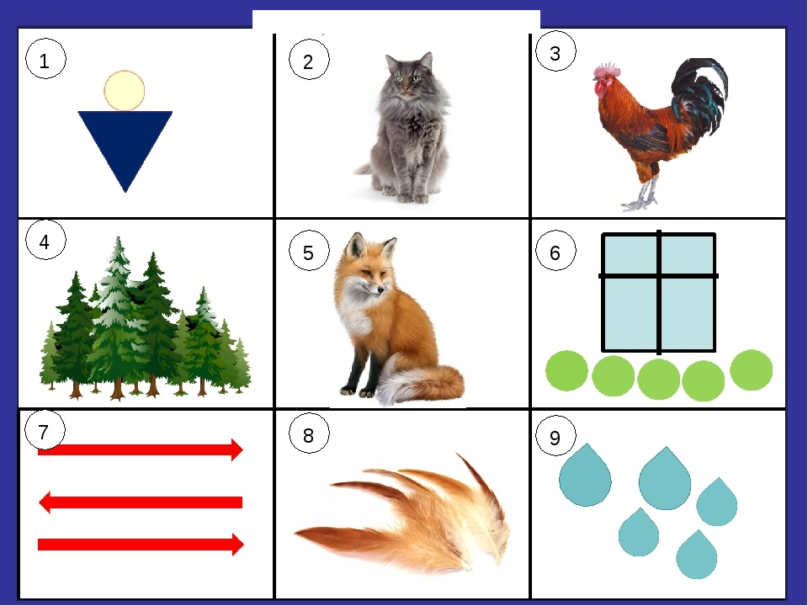

Приложение 2.

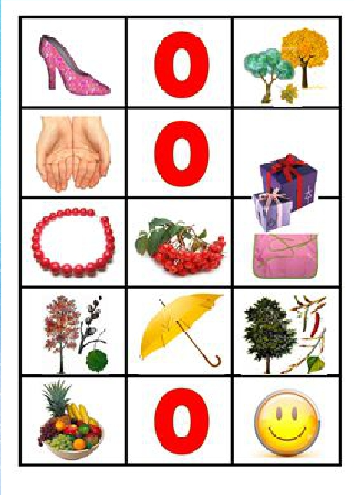

Приложение 3.

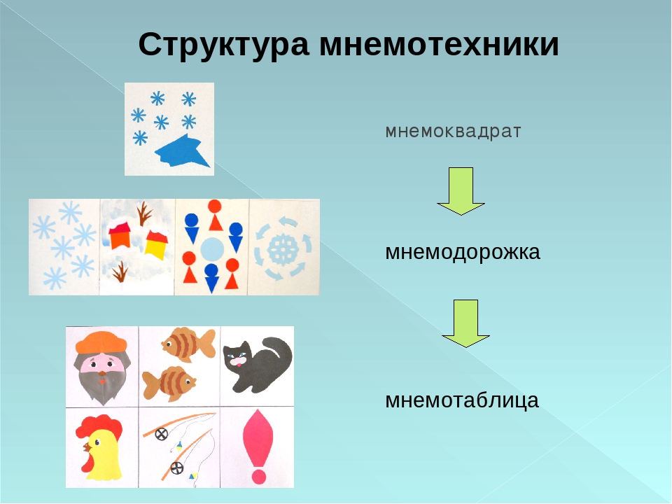

Приложение 4.

Уронили мишку на пол | оторвали мишке лапу | все равно его не брошу | потому что он хороший
Наша Таня громко плачет | уронила в речку мячик | тише, Танечка, не плачь | не утонет в речке мяч
Зайку бросила хозяйка | под дождем остался зайка | со скамейки слезть не смог | весь до ниточки промок

Приложение 5.

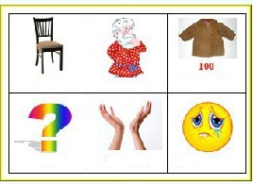
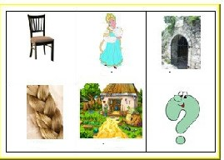

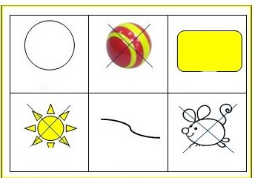

Приложение 6.
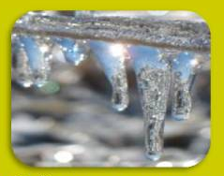

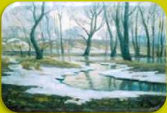

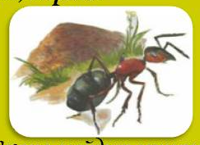
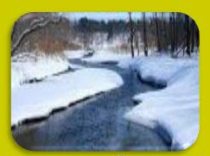

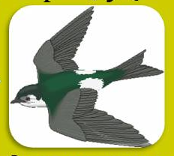

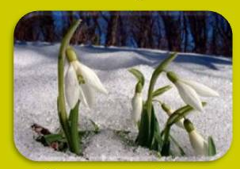

Приложение 7.

